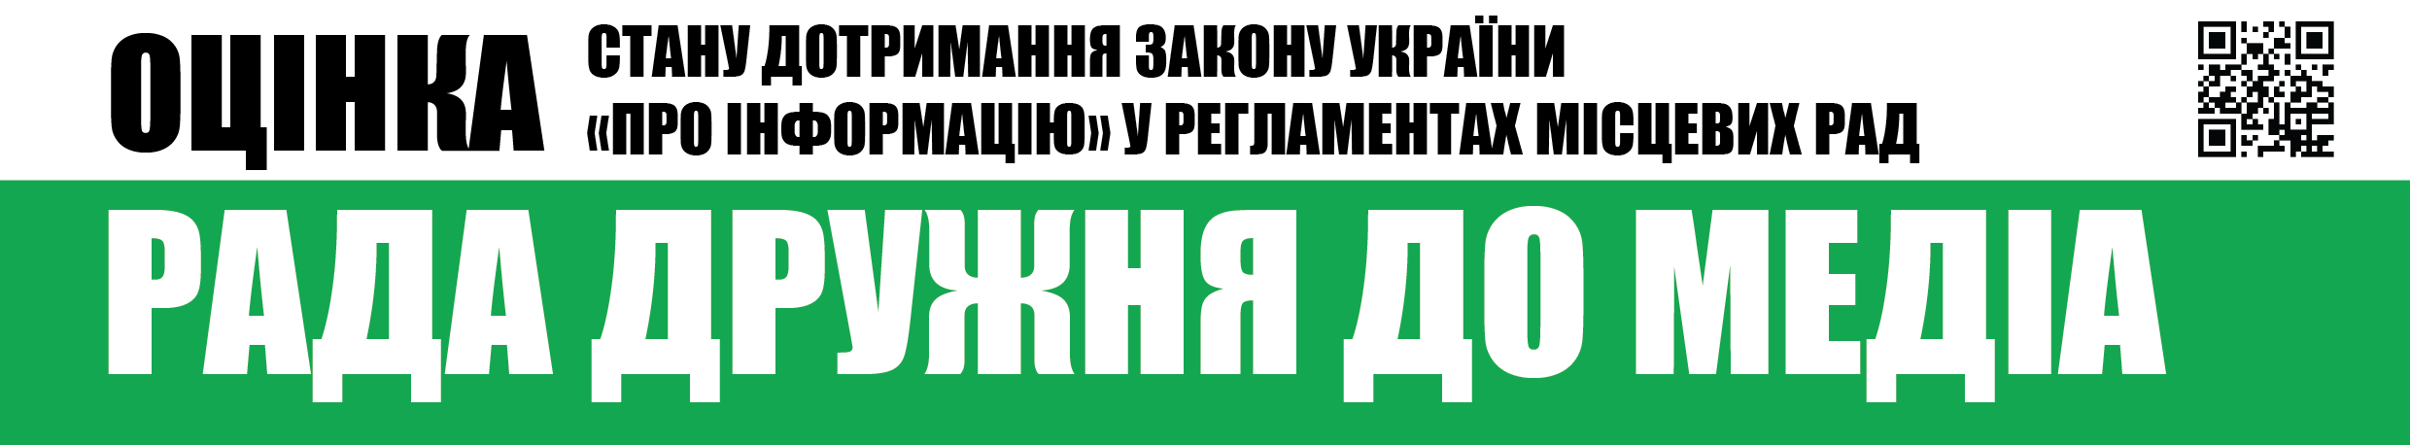
Вих.№38 від 5.10.2017

Шановні депутати Ужгородської міської ради,
Громадська організація «Інститут масової інформації», як провідна українська медіа-організація, місією якої є діяти в авангарді захисників свободи слова з метою розвитку громадянсько-активного суспільства та суспільно-відповідальної журналістики, забезпечувати підвищення медіа-грамотності населення заради успішного сталого розвитку України на засадах європейських цінностей,
проаналізувавши Регламент Ужгородської міської ради та порядок реалізації доступу журналістів до засідань ради, визначив відсутність прямих порушень вимог чинного законодавства України з приводу гласності та відкритості органів місцевого самоврядування та забезпечення прав журналістів та представників засобів масової інформації.
Акредитація представників засобів масової інформації для відвідування сесій Ужгородської міської ради не передбачена, доступ на засідання сесій – вільний.
Регламентом Ужгородської міської ради передбачено присутність на пленарних засіданнях ради засобів масової інформації та здійснення ними своєї діяльності.

Бажаємо і надалі, у повній мірі та без виключень, дотримуватися прав журналістів та представників засобів масової інформації та реалізовувати максимальну відкритість та гласність роботи ради.

З повагою,
Виконавча директорка
ГО «Інститут масової інформації» Оксана Романюк

